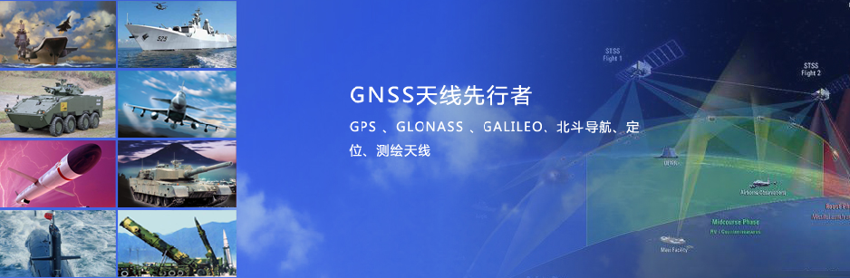

北斗三代双模有源天线

HG-VMYH4132

- 产品介绍
该天线可实现北斗三代L、S、B2b 的短报文收发通信，和B3频段的导航定位功能。该天线模块集成了天线、低噪声放大、功率放大、隔离器等射频前端电路，有效提高了系统集成度。

- 技术特点
- 天线采用单端口输出，同时供电和传输射频信号，极大的提高系统集成度；
- 天线带有功率检测功能，在不发射信号时可有效减小功耗；
- 天线部分采用独特的设计方案，有效改善天线的低仰角增益和不圆度。

- 技术参数
 | 天线指标
工作频率 | S  (2491.75±8.16MHz) | B2b | B3 | L  (1610-1628MHz)
顶点增益 | ≥4dBi | ≥4dBi | ≥4dBi | 3dBi≤ L ≤5dBi
仰角增益（30°） | ≥-2dBi | ≥-3dBi | ≥-3dBi | ≥-2dBi
极化方式 | RHCP |  |  | LHCP
顶点轴比 | ≤3dB
输出阻抗 | 50Ω
水平面覆盖角度 | 360º
输出驻波比 | ≤1.5
LNA指标
增益 | 40±2dB （可调）
噪声系数 | ≤2dB
输出驻波比 | ≤2.0
带内平坦度 | ±1dB
工作电流 | ≤110mA@20V~32V
抗功率烧毁 | ≥10W
其他 | S频段对4G、5G、WiFi信号具有一定抗干扰能力
PA指标 | 10W
输入信号功率 | -3dBm（输入功率可调）
带内增益平坦度 | ±1dB
输出P-1dB功率 | ≥40dBm
效率 | ≥35%
工作电压 | 20V~32V±0.5V
开启方式 | 功率检波开启，功率-10dBm~0dBm开启
工作电流 | ≤1.5A （＜35W）
机械特性
接头方式 | TNC-KF
尺寸 | D 130mm H 55mm
重量 | ≤1200g
固定方式 | 法兰盘/磁吸
工作环境
工作温度 | -40℃～+70℃
存储温度 | -55℃～+85℃
湿度 | 95%不冷凝
- 结构图纸

